Практическая работа 5
Тема: «Методы обеспечения и контроля
качества информационных систем»

Цель: освоение методов обеспечения и контроля качества программного обеспечения на практике путем разработки тестируемого приложения сетевого терминала с применением принципов модульного тестирования, контроля ошибок и пользовательского тестирования.

Ход работы

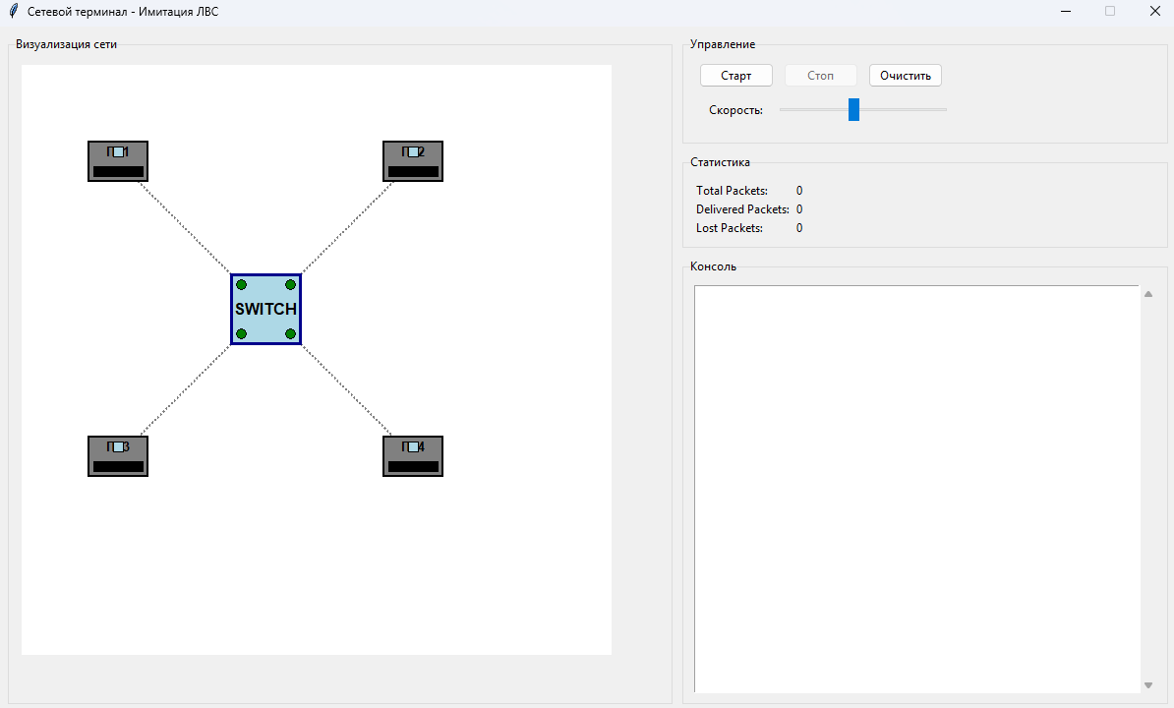
Рис. 1 – Начальная форма

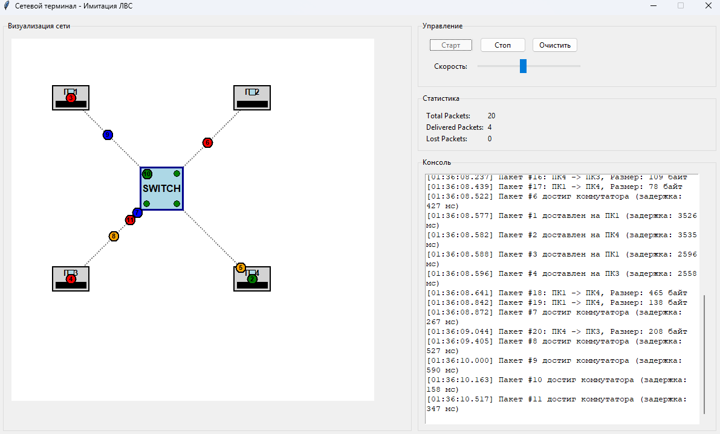
Рис. 2 – Запуск пакетов

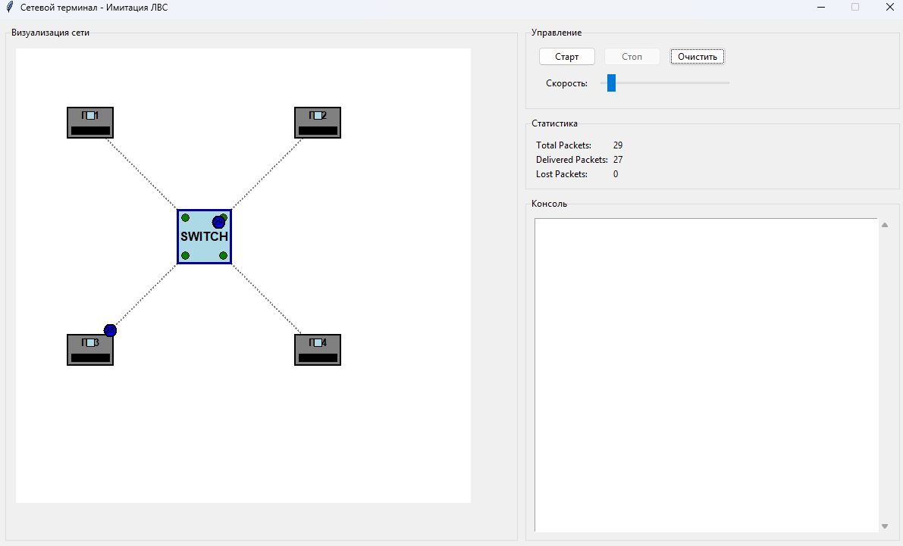
Рис. 3 – Очистить консоль

